Obvod a obsah rovnobežníkov

Štvorec obsah S = a . a Obdĺžnik obsah S= a . b
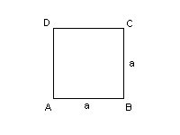
obvod O= 4 . a obvod O= 2.a + 2.b
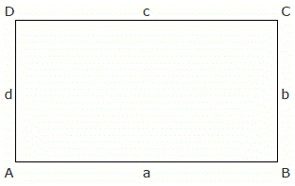

Rovnobežník obsah S = a .v_{a}

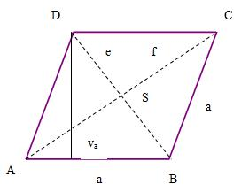
Obvod kosoštvorca O= 4.a Obvod kosodĺžnika O= 2.a + 2.b
